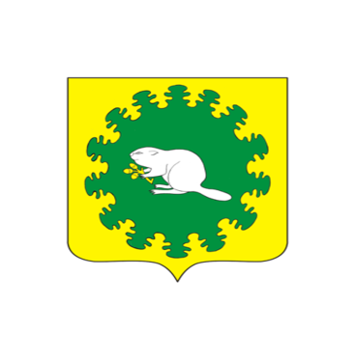

|  |  |  |
| --- | --- | --- |
| **ЧÃВАШ РЕСПУБЛИКИ**  **КОМСОМОЛЬСКИ РАЙОН**  **ЭЛЬПУС ЯЛ**  **ПОСЕЛЕНИЙĔН**  **ДЕПУТАТСЕН ПУХÃВÊ**  **ЙЫШĂНУ**  «28» апрель 2018 с. № 2/70  Эльпусялĕ |  | **ЧУВАШСКАЯ РЕСПУБЛИКА**  **КОМСОМОЛЬСКИЙ РАЙОН**  **СОБРАНИЕ ДЕПУТАТОВ**  **АЛЬБУСЬ-СЮРБЕЕВСКОГО СЕЛЬСКОГО ПОСЕЛЕНИЯ**  **РЕШЕНИЕ**  «28» апреля 2018 г. № 2/70  деревня Альбусь-Сюрбеево |

**О предложении кандидатур для назначения**

**членом участковой избирательной комиссии**

**с правом решающего голоса и для зачисления**

**в резерв составов участковых комиссий**

В связи с приемом предложений для назначения членом участковой комиссии с правом решающего голоса и дополнительного зачисления в резерв составов участковых комиссий, Собрание депутатов Альбусь-Сюрбеевского сельского поселения **р е ш и л о:**

1. Предложить Комсомольской территориальной избирательной комиссии для назначения членом участковой комиссии с правом решающего голоса следующие кандидатуры:

избирательный участок №820 – Константинову Алину Васильевну, 18.05.1979 г.р.

2. Предложить Комсомольской территориальной избирательной комиссии для зачисления в резерв составов участковых комиссий следующие кандидатуры:

избирательный участок №820 – Асейнова Илдара Фанисовича, 30.05.1993 г.р.;

избирательный участок №821 – Гордееву Надежду Александровну, 29.03.1995 г.р.;

избирательный участок №822 – Петрову Марию Васильевну, 29.10.1963 г.р.

Глава Альбусь-Сюрбеевского

сельского поселения В.Н.Гордеев